《家庭电路中电流过大的原因》
- 教材分析

本节内容是本章教学中的一个重点。教材从实验观察与理论分析两个方面进行了说明和讲解，同时着重引导学生在观察实验现象的基础上，综合运用学过的知识，分析电路中的电流变化情况，理解电路中电流过大的原因。使学生掌握运用知识分析实际问题的方法。

- 教学目标
【知识与能力目标】
- 知道家庭电路中电流过大的原因是家用电器的总功率过大和短路；[来
- 知道保险丝的作用。
【过程与方法目标】
会通过实验来说明电路中电流过大的原因，通过实验探究保险丝在电路中的作用。
【情感态度价值观目标】
有初步的安全用电的常识和节约用电的意识。
- 教学重难点

【教学重点】
分析家庭电路中电流过大的原因。
【教学难点】
家庭电路中电功率的计算。
- 课前准备

课件、插线板、保险丝等。
- 教学过程
[来源:学#科#网Z#X#X#K]
一、新课引入：
复习：家庭电路的组成
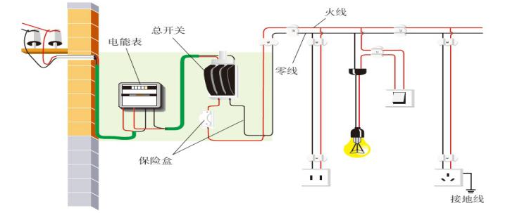
我们的家庭电路中常常会出现电流过大，导致保险装置自动断开，但是如果保险装置经常断开，会给我们的生活和学习造成麻烦，所以，我们要尽量设法控制保险装置经常断开的情况，这就需要我们了解家庭电路在电流过大的原因。

- 知识讲解：
- 家用电器的总功率对家庭电路的影响
讨论：
（1）把家庭电路里其他的用电器关掉，只让一只60 W的灯泡发光，电路中的电流有多大？
（2）关掉电灯，单独将一只1 500 W的电炉插入插座，电路中的电流有多大？
（3）将家里的电炉（1500 W）、空调（1500 W）、电饭锅（800 W）、电热水器（2000 W）同时工作，电路中的电流有多大？
知识归纳 影响电路中电流过大的原因：
1、用电器的总功率过大。
P_{总}＝P₁＋P₂＋P₃＋…
P_{总}＝U（I₁＋I₂＋I₃…）＝UI_{总}．因家庭电路中电压是220 V不变，
由P_{总}＝UI_{总}可知，I_{总}＝P_{总}/U，即P总越大，则I总越大．
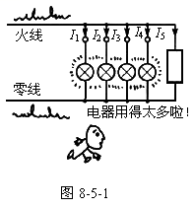
学生总结用电器的总功率过大的危害：
根据焦耳定律可知，电流过大，产生的热量容易引发火灾。
教师讲解书上的例题。

- 家庭电路中短路对家庭电路的影响
想想议议：
有时候家庭电路中用电器的总功率并不是很大，但是也会产生电流过大的现象，你认为原因可能是什么？
学生总结：
在短路情况下，根据欧姆定律可知：因为电压U 一定，发生短路时电阻R 很小；所以导致电路中的电流I 就很大。
讨论：你知道形成家庭电路中短路的原因是什么吗？
由于改装电路时不小心、或绝缘皮破损或老化或用电器进水等原因使火线和零线直接连通。家庭电路中短路很容易造成火灾。

- 保险丝的作用
为了防止电路中电流过大，发生危险，电路中常常要安装保险丝，以保护用电器或人身安全。
学生观察演示实验：
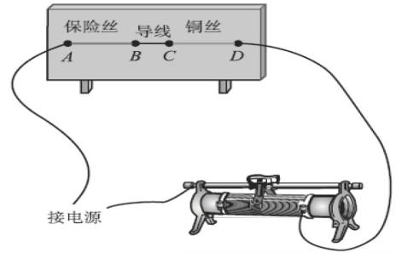
总结：电路中电流过大时，保险丝熔断，自动切断电路，起到保护作用。
学生观看表格：
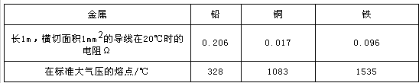
1．材料：铅锑合金，保险丝的电阻比较大，熔点比较低。
2、电路中电流过大时，保险丝熔断，自动切断电路，起到保护作用。保险丝是根据电路中导线能承载的最大电流，保险丝越粗，其额定电流越大，过粗的保险丝对电路起不到保护作用，更不能用铜丝、铁丝代替保险丝。
3．保险丝应串联在电路中，如果只接一根，必须串联在火线上。
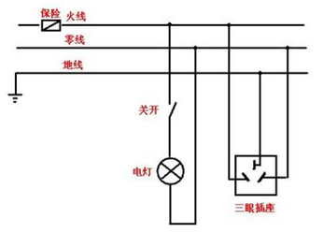
- 新型保险装置：空气开关。

- 课堂总结：
- 家庭电路中电流过大的原因有两个，一是电路发生短路，二是电路中用电器的总功率过大。
- 保险丝是用电阻比较大、熔点比较低的铅锑合金制作的。把保险丝或空气开关接在电路中，可以保证电路中的电流过大时，自动切断电路，起到保险的作用。

四、布置作业：
课后“动手动脑学物理”。

五、板书设计：
第二节 家庭电路中电流过大的原因
一、家庭电路中电流过大的原因
1、用电器总功率过大
2、短路
二、保险丝
1、材料: 保险丝的材料要求电阻率大、熔点较低（铅锑合金）。
2、作用: 当电路中电流过大时，自动熔断，保护电路。
3、连接：串联在电路中
- 教学反思

略

